Bewerbung für die Kanutour – naturnahe Herausforderungen
zur Stärkung der Persönlichkeitsentwicklung, 02. – 04.06.2023

Hiermit bewerbe ich mich um die Teilnahme zur Kanutour mit der Schulsozialarbeit:
Vorname: .................................. Nachname: ....................................................
Klasse: ....................................... Geburtsdatum: ..............................................
Ich habe bereits Erfahrungen beim Kanu fahren: □ Ja □ Nein
Ich bin bereit, mir mit einem anderen Kindern ein Zelt zu teilen: □ Ja □ Nein
Ich habe bereits in diesem SJ an Fahrten der Schule teilgenommen: □ Ja □ Nein

Begründung für meine Bewerbung (du kannst ggf. auch die Rückseite beschreiben):

Berlin, .................................... Unterschrift: .................................................................

Zustimmung der Erziehungsberechtigten
Wir unterstützen die Bewerbung unseres Kindes
Vor- und Nachname: ……………………………………………………. Klasse: ..........
und werden die Reisekosten von ca. 160 € (2 Übernachtungen im Zelt mit VP auf dem Gelände des Gemeinschaftsgartens und dem Zeltplatz, Transfer zur Anlegestelle und zurück, Kanus und Einführung ) übernehmen.
Unser Kind wird zum Treffpunkt, mit vollständigem Material hin und wieder zurück gebracht.
Zudem bestätigten wir, die Schwimmtauglichkeit unseres Kindes und geben hiermit eine Bade- und Schwimmerlaubnis. Vorhandenes Schwimmabzeichen: ………………………………………
(Für Berlinpassinhaber ist eine Erstattung vom AA vorgesehen.)
Mein Kind hat folgende Allergien / ggf. weitere Besonderheiten: ………………………………....…………………........................………………………………………………………............
Der Eltern-Kind Infotag, findet am Sonntag den 21.05.23 von 13-14 Uhr in Berlin – Köpenick, im Gemeinschaftsgarten „Die BUDE“ statt. Wir nehmen daran teil: □ Ja □ Nein
Einverständniserklärung der Erziehungsberechtigten:
- Die Schülerinnen und Schüler dürfen in ihrer Freizeit nur in Gruppen (mindestens zu dritt) unterwegs sein.
- Der Konsum von Alkohol und Drogen ist untersagt.
- Bei groben Regelverstößen verpflichten wir uns, unser Kind abzuholen.

Telefonnummer (auch im Notfall) …...................................………………………………………………….
E-Mail-Adresse: ………………………………………………………………………………………………………........….
Berlin, .................................... Unterschrift: ................................................................
Bewerbung und die Zustimmung der Erziehungsberechtigten bitte bis Freitag 12. Mai
Abgabe im Rest & Play oder ins Fach von Frau Hejkal im Lehrerzimmer Hofseite legen.
Materialliste – Was benötigt wird!
- Eigenes Zelt □ Ja □ Nein
- Schlafsack und Isomatte
- Taschenlampe, Cap oder Mütze, Sonnen- und Insektenschutz
- Tasche, die das Kind selbstständig tragen kann und Rucksack
- wetterfeste Kleidung und Wechselschuhe
- Badesachen und Handtuch
- feste verschließbare Brotdose und Trinkflasche
- Verpflegung für den ersten Teil des Tages am Anreisetag + Trinkflasche

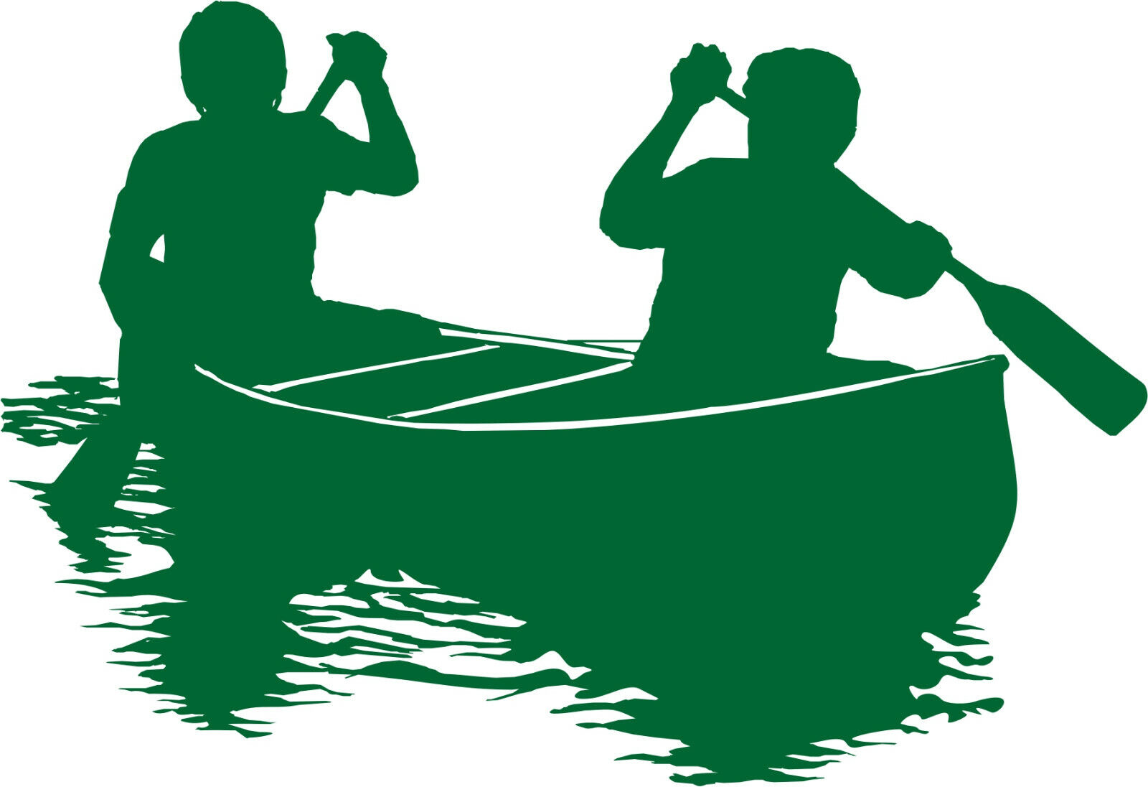
3-Tage-Kanutour
– Stärkung der Persönlichkeit, naturnahe Herausforderung –
Europäisches Gymnasium Bertha-von-Suttner
Jahrgang 6 – 8

Möchtest du dich in deiner Teamfähigkeit weiterentwickeln und deine Persönlichkeit stärken?
Im Wald und auf dem Wasser, mit Hilfe von naturnahen Herausforderungen, werden wir gemeinsam 3 Tage und 2 Nächte unter freiem Himmel verbringen. Um die Sinne zu schärfen und die innere Mitte zu finden, möchten wir die Kraft des Waldes und des Wassers nutzen.
Eine Reihe von Gruppenaktivitäten und erlebnispädagogischen Abenteuerspielen, die eure Teamfähigkeit verbessern, warten auf euch. Ihr werdet über offenem Feuer kochen und bei Lagerfeuer und Stockbrot über die Erlebnisse und Erfahrungen des Tages in den Austausch gehen. Zwei Tage werden wir mit dem Kanu, angeleitet von Benjamin (Sozialpädagoge der BUDE) entlang der alten Spree paddeln.
Ihr werdet das Abenteuer finden. Oder das Abenteuer findet euch!
Melde DICH an
(im Rest & Play oder auf der Bertha-Homepage)

Tag | Programmpunkte
Freitag,  2. Juni | - 9:30 – 10:00 Uhr individuelle Anreise zum Gemeinschaftsgarten BUDE in  Berlin Köpenick  - Aufbau Zeltlager  - Planung Essen /Einkauf  - erlebnispädagogische Spiele  - Wanderung und Suchspiel  - Badespaß  - Kochen über offenem Feuer und Stockbrot  - Reflexion des Tages und Austauschrunde
Samstag, 3. Juni | - Frühstück und Packen  - Transfer zur Kanuanlegestelle  - Kanufahrt über die alte Spree bis Jägerbude Erkner  - Aufbau am Campingplatz Jägerbude  - Kochen überm Campingkocher  - Freizeit an der alten Spree  - Postkartenaktion  - Reflexion des Tages und Austauschrunde
Sonntag, 4. Juni | - Frühstück und Packen  - Kanufahrt über Dämmeritzsee bis Erkner  - Ausladen und Rückfahrt zum Gemeinschaftsgarten BUDE  - Reflexion und Austauschrunde zur Fahrt  - 16:00- 17:00 Uhr individuelle Abholung am Gemeinschaftsgarten BUDE
Mittwoch, 7. Juni | 7.-8. Stunde Nachbesprechung im Rest & Play  Auswertung und kleine Dokumentation zum Aushang in der Schule

Für Freitag und Mittwoch seid ihr vom Unterricht befreit und entschuldigt!

